就业推荐表领取流程
- 办理对象：应届毕业生
- 领取流程：
（1）登录湖南大学就业网（http://scc.hnu.edu.cn/）点击“学生登录”，输入账号密码（账号为学号、首次登录时密码为身份证后六位）进行登录。登录时，如为首次登录，需扫码绑定微信。
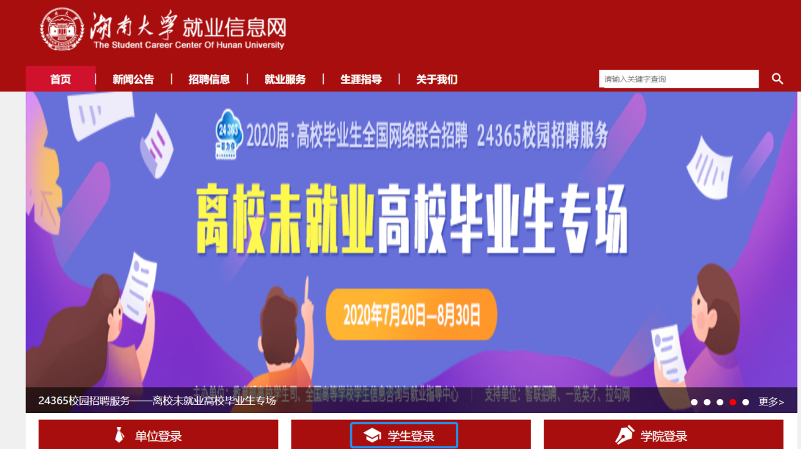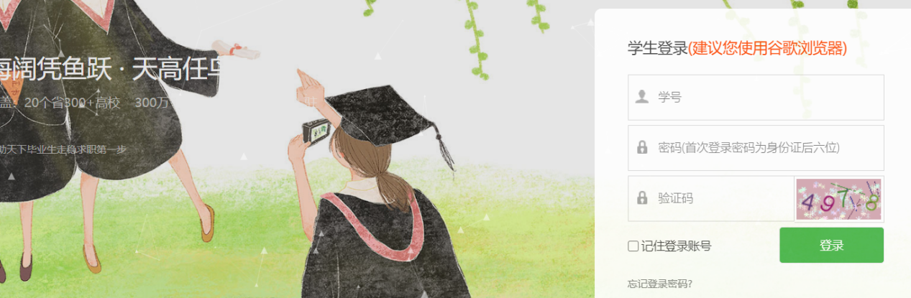
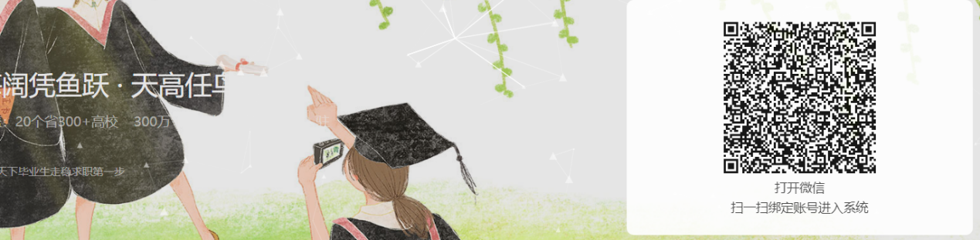

（2）推荐表领取打印：登录后，点击“就业事务”下栏“推荐表”菜单，上传个人照片及填写相关信息后，点击保存，填写完成后即可自行打印推荐表。
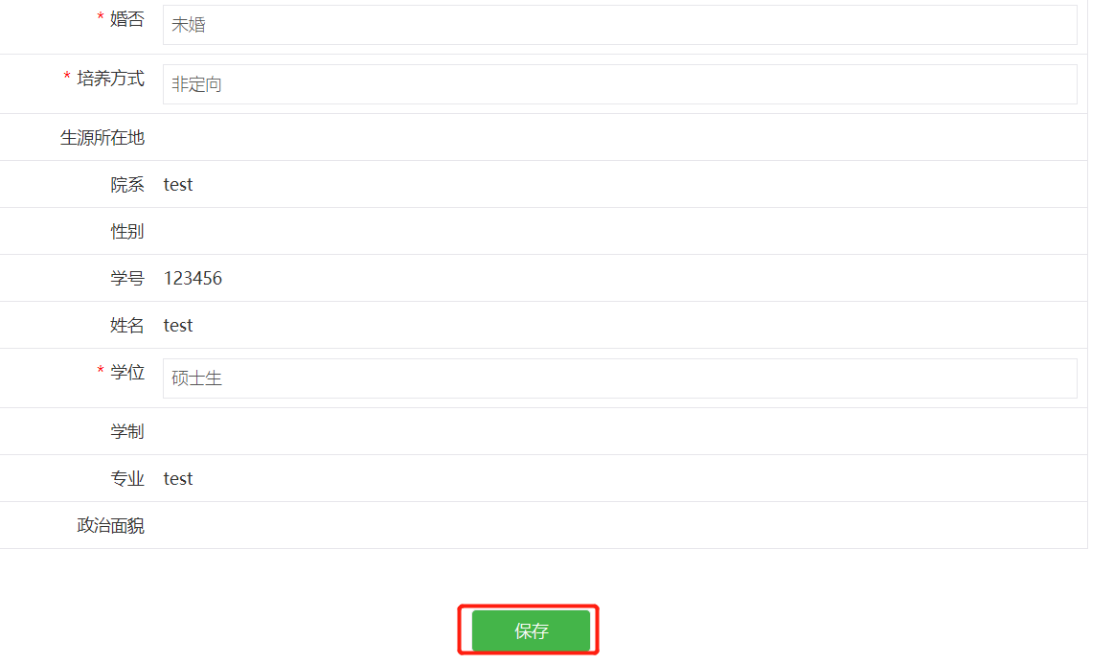
注意事项：打印的时候，目标打印机要选择“另存为PDF”，打印设置为：纸张为“A3”，“横向”，双面打印设置成短边翻页，勾选背景图形。

